Gipsfaserpl.3,9x55 SK phos VG 600 FSN-TPG 3,9X55 F 600 SCHRAUBE

fischerwerke

Eigenschaften

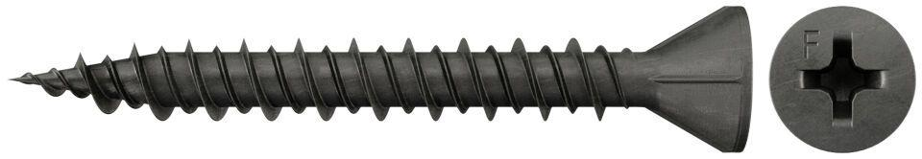

GTIN:

4048962052893

HAN:

665087

Oberfläche

phosphortiert

Werkstoff

Stahl

Länge (mm)

55,00

Schraubkopf

Senkkopf

Durchmesser (mm)

3,90